Sociale media-posts

Thema
Tabak-, alcohol- en Drugpreventie

Bericht | Afbeelding(en)/ | Hyperlink(s)
NOOIT BINNEN ROKEN
Binnen roken is nooit een goed idee. Zeker niet nu we met z’n allen samen meer binnen zitten. De giftige deeltjes blijven overal hangen: je ruikt of ziet ze niet, maar ze zijn er wel. Zeker voor kinderen vormt dit een groot risico: zij ademen sneller, en krijgen zo nog meer giftige stoffen binnen dan volwassenen.  Ontdek hier de tips om de rook uit je huis te houden!  #nooitbinnenroken | 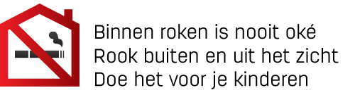 | https://www.nooitbinnenroken.be/tips
Ook onder dampkap roken, behoedt je huisgenoten en kinderen niet van meeroken. Hoe het dan wel moet? Dat ontdek je op nooitbinnenroken.be.  #nooitbinnenroken | 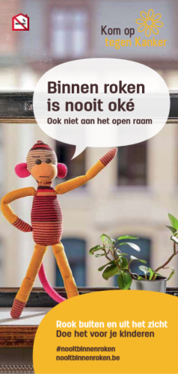 | https://www.nooitbinnenroken.be  Filmpje: https://youtu.be/3NqFQ-784-A
Ook roken bij een open buitendeur, aan het open raam, of in een andere kamer behoeden je huisgenoten en kinderen niet van meeroken. Op nooitbinnenroken.be vind je tips hoe je hen wel beschermt.  #nooitbinnenroken |  | https://www.nooitbinnenroken.be  Filmpje: https://youtu.be/3ogfX-IO7Fc
CORONA EN ROKEN
Ook in Corona-tijden is het belangrijk om te stoppen met roken. Mensen met respiratoire aandoeningen (al dan niet t.g.v. roken) hebben meer risico om ernstigere COVID-19 symptomen te vertonen. Een tabakoloog kan je helpen bij je stoppoging! Je kan o.a. terecht bij Tabakstop op het nummer 0800 111 00, of op ‘digitale consultatie’ bij een privé tabakoloog. De mogelijkheden vind je hier. |  | https://rookstop.vrgt.be/geregistreerde-tabakologen
Wist je dat tijdens de Corona-crisis sommige privé tabakologen consultaties aanbieden via telefoon of via beeldbellen? Stoppen met roken kan dus nu ook vanuit ‘uw kot’! |  | https://rookstop.vrgt.be/rookstopbegeleiding-op-afstand
Thuisblijven, een beperkt sociaal leven, voorraden aanleggen om minder buiten te komen, ... Allemaal zaken waardoor je misschien meer zou gaan roken. We doen het echter voor onze gezondheid, en dan is ook je tabaksgebruik onder controle houden een goed idee! 6 tips over hoe je dat aanpakt, vind je hier! |  | https://tabakstop.be/nieuws/afzondering-enkele-tips-om-je-rookgedrag-onder-controle-te-houden
Bericht specifiek voor 31 mei – Werelddag zonder Tabak  Vandaag is het Werelddag zonder Tabak. Denk je eraan om te stoppen met roken? Altijd een goed idee! Dankzij de hulp van een tabakoloog heb je meer kans op slagen. Vind er één op www.tabakologen.be of www.tabakstop.be. Een tabakoloog die rookstopbegeleiding op afstand aanbiedt, vind je in deze lijst. | 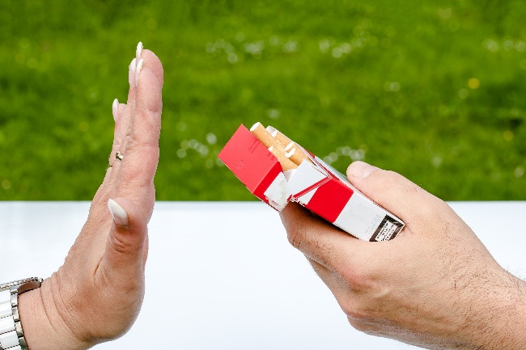 | www.tabakologen.be  www.tabakstop.be  https://rookstop.vrgt.be/rookstopbegeleiding-op-afstand
Loop je als roker meer kans op corona? In de media lezen we dat rokers kwetsbaarder zouden zijn voor het coronavirus dan niet-rokers en dat de gevolgen ernstiger zouden zijn als ze besmet worden. Maar hoe zit dat nu precies? Gezond Leven zette een aantal veelgestelde vragen rond roken/vapen en corona op een rij met duidelijke antwoorden. | 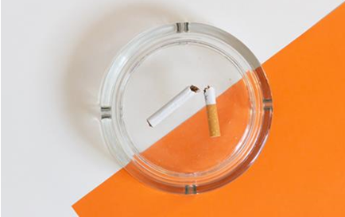 | https://www.gezondleven.be/themas/tabak/corona-en-roken-vapen
GOKKEN
Bij sommigen slaat de verveling thuis hard toe. En we hebben allemaal een casino in onze broekzak zitten. Verleidelijk, toch? Online gokken echter serieus ontsporen. In deze speciale tijden is het dus ook hiervoor extra uitkijken. Ben je bezorgd? Doe dan anoniem de zelftest van De DrugLijn! | 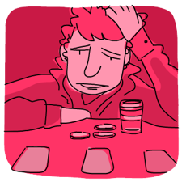 | https://www.druglijn.be/test-jezelf/detail/gokken
GAMEN
Als de verveling toeslaat, is het verleiding om (meer) aan het gamen te gaan... Vraag jij je af of je game-gedrag eigenlijk nog wel gezond is? Doe anoniem de zelftest van De DrugLijn en krijg meteen advies op jouw maat! | 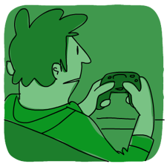 | https://www.druglijn.be/test-jezelf/test/zelftest-gamen-18
Jong en oud brengen nu veel meer tijd door voor een scherm. Dat helpt het leven in je kot draaglijk te houden en laat contact met de buitenwereld toe. Probeer desondanks voor afwisseling te zorgen in de dagindeling van je kind. En vergeet ook zelf je voorbeeldfunctie niet. |  | https://www.druglijn.be/drugs-abc/gamen/veelgestelde-vragen/hoe-hou-je-het-gamen-van-je-kind-gezond?fbclid=IwAR2IJ7eHevqzBFBHalU_Fv-yadS-R3ygARJ_7HQWyR1OP_dSiKZqupjgwFU

